138 лет со дня рождения Иосифа Сталина
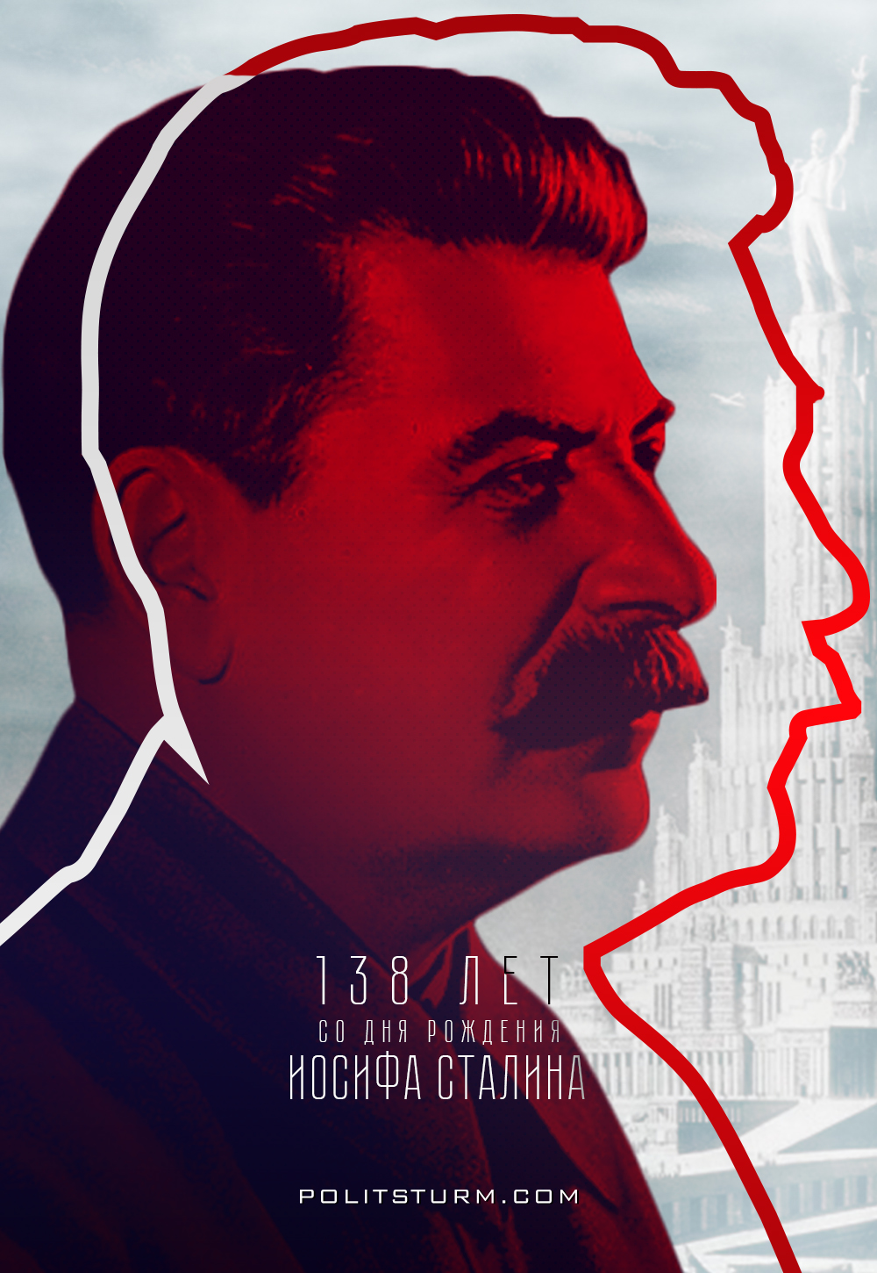

Оригинальная статья
2017-12-21

9 (21) декабря 1879 года родился Иосиф Виссарионович Сталин – российский революционер-большевик, виднейший деятель международного коммунистического и рабочего движения, советский политический, государственный, военный и партийный деятель, выдающийся теоретик и пропагандист марксизма-ленинизма.

Оригинальная статья

